L’Asie et le péril jaune : Japon et Chine
Documents complémentaires
L’Asie aux mains des étrangers
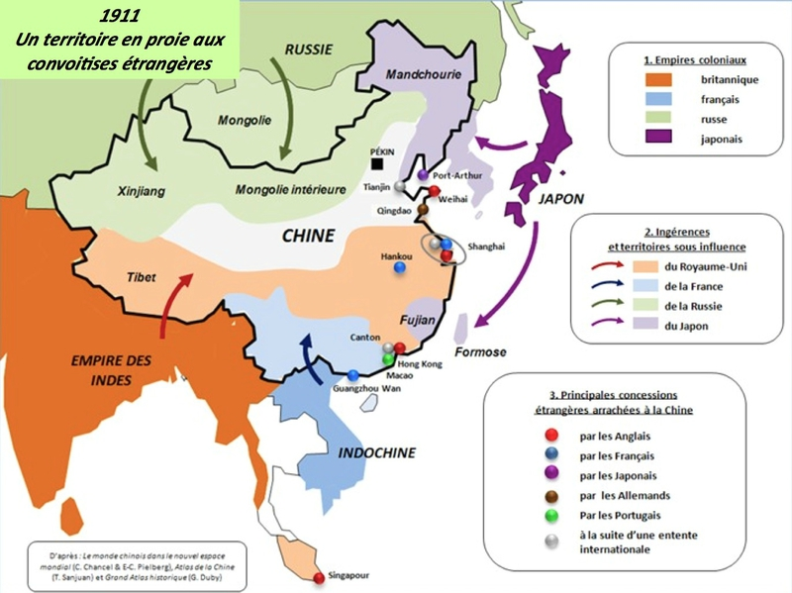
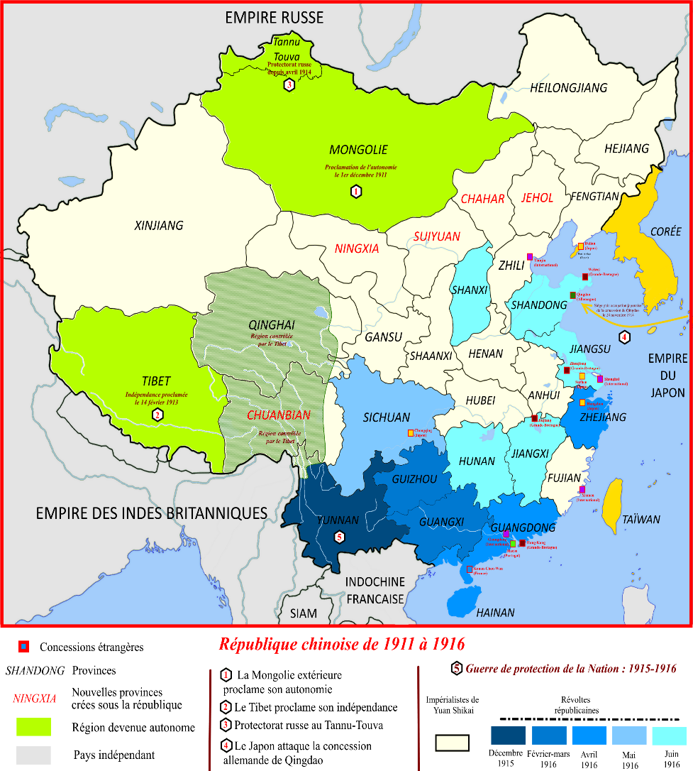
Les débuts de la République chinoise

La guerre civile
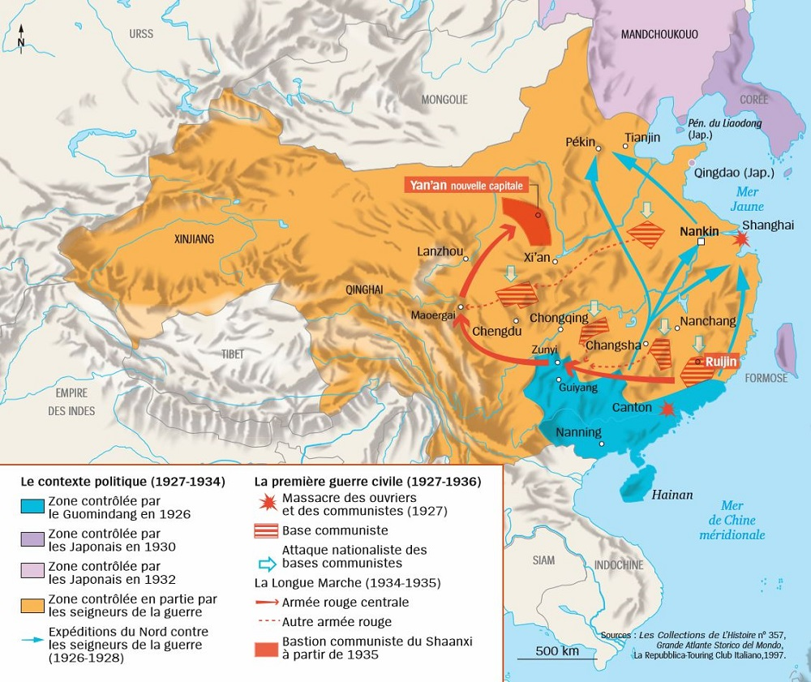
L’expansion du Japon
